Fase 1: Mode Dasar (Single Player)

1. Tampilan Awal Aplikasi
Berisi judul sederhana 'Welcome to WAVE UP' untuk menyambut pemain.
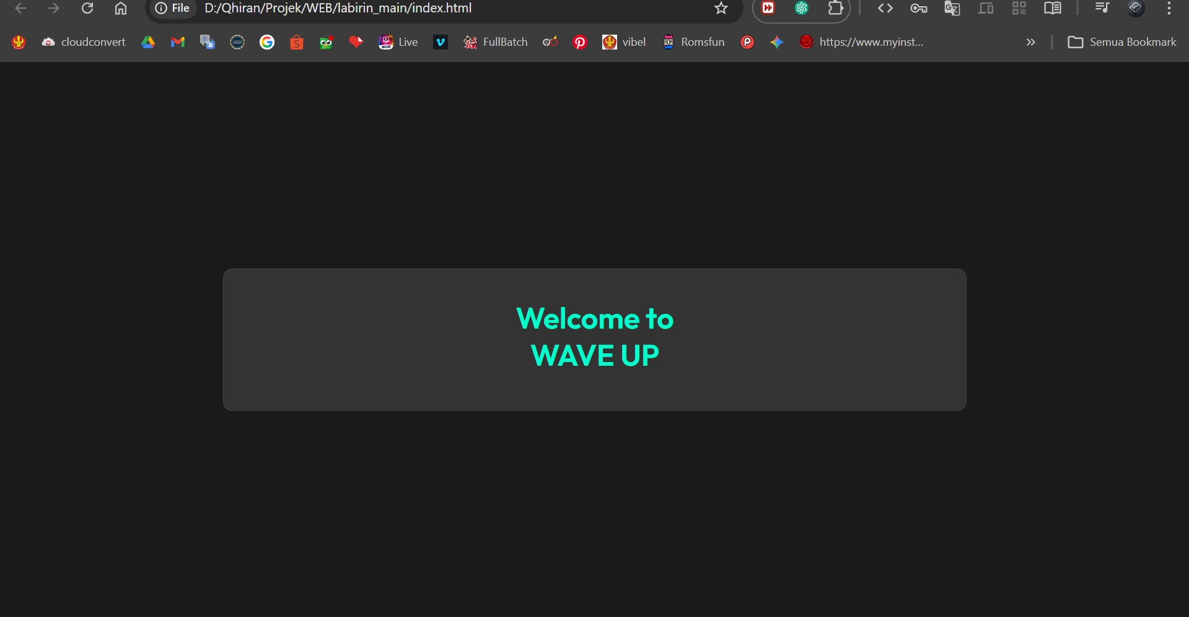

2. Tampilan Form Input Soal
Tampilan untuk memasukkan 10 pertanyaan beserta jawaban, dilengkapi tombol 'Isi Cepat'.
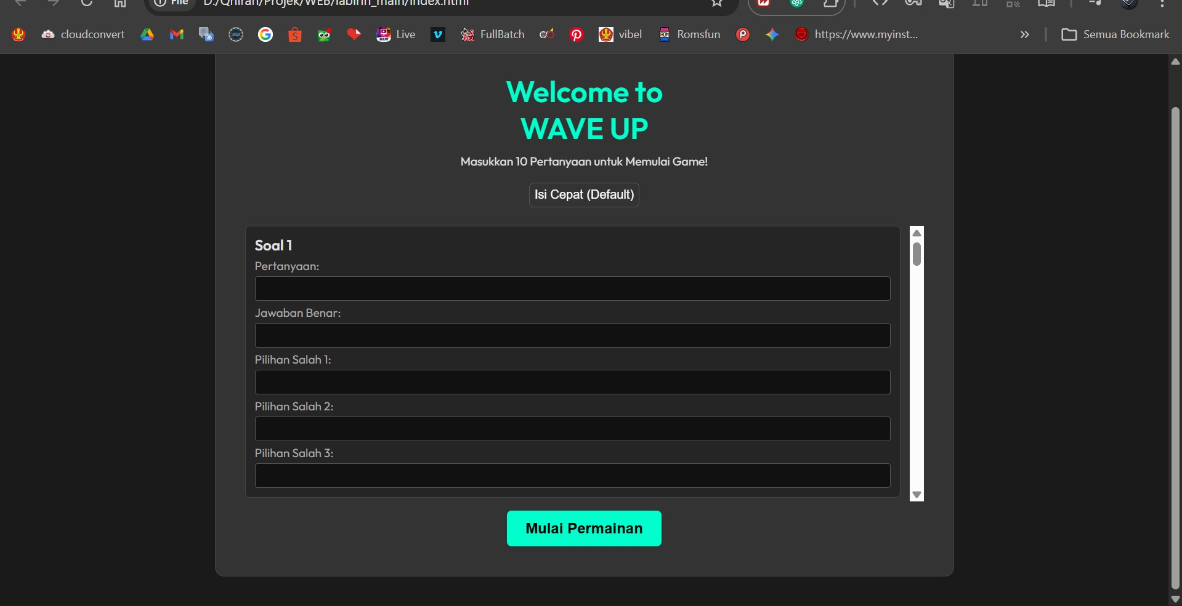

3. Tampilan Pengaturan Kamera dan Kontrol
Halaman untuk menyesuaikan 'Jarak Kamera' dan 'Sensitivitas Gerakan'.
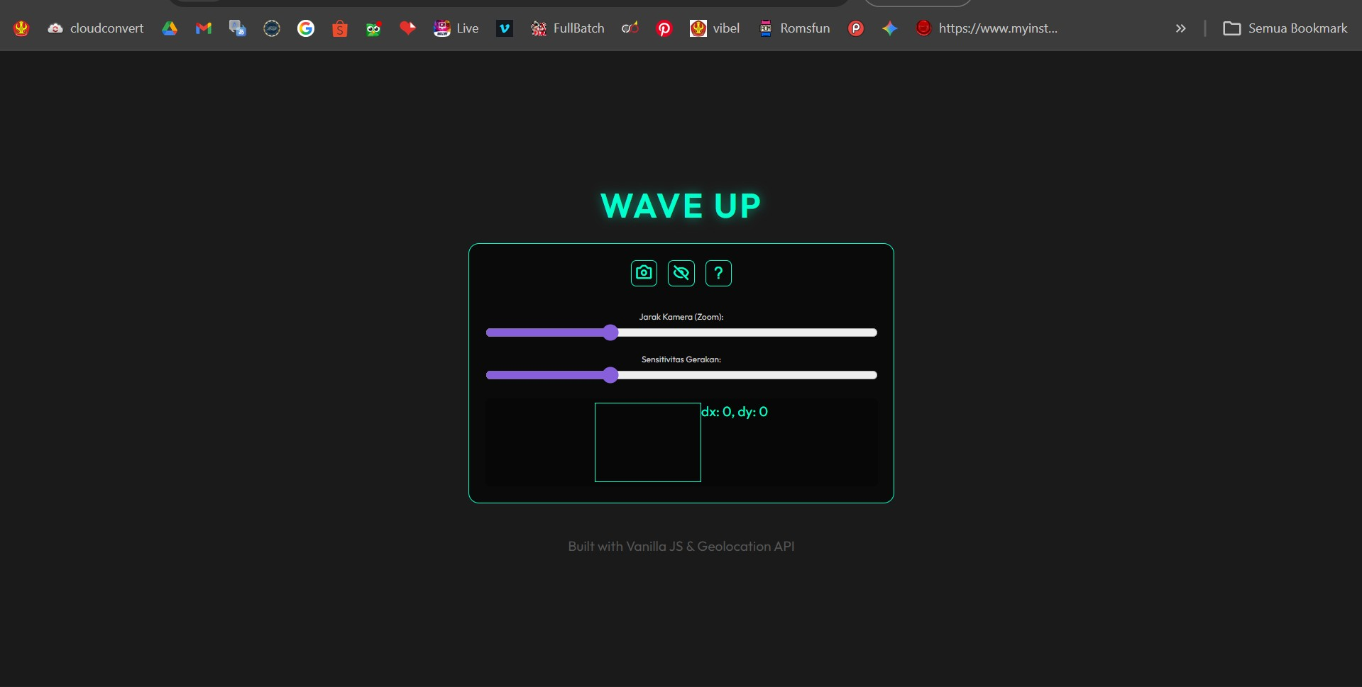

4. Tampilan Gameplay Labirin (Single Player)
Tampilan utama permainan berisi area labirin dan Legenda Jawaban.
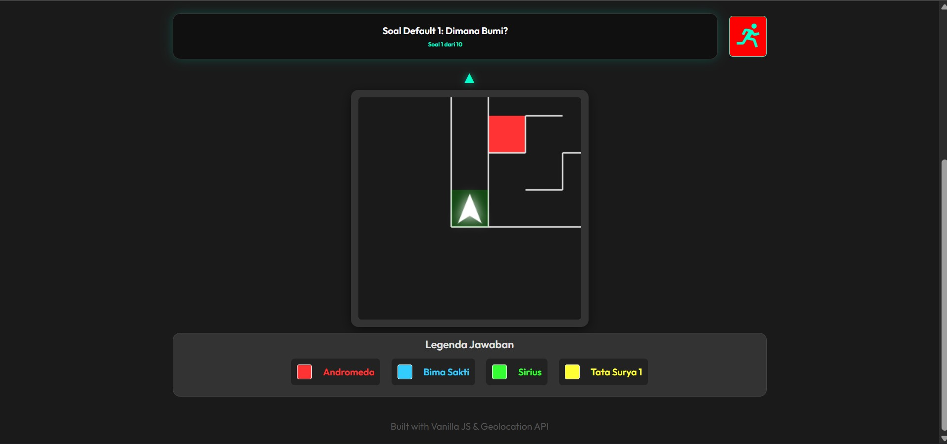

Fase 2: Pengembangan Mode Multiplayer (Host)

5. Tampilan Awal Pemilihan Peran
Layar awal memisahkan pengguna menjadi Host atau Pemain.
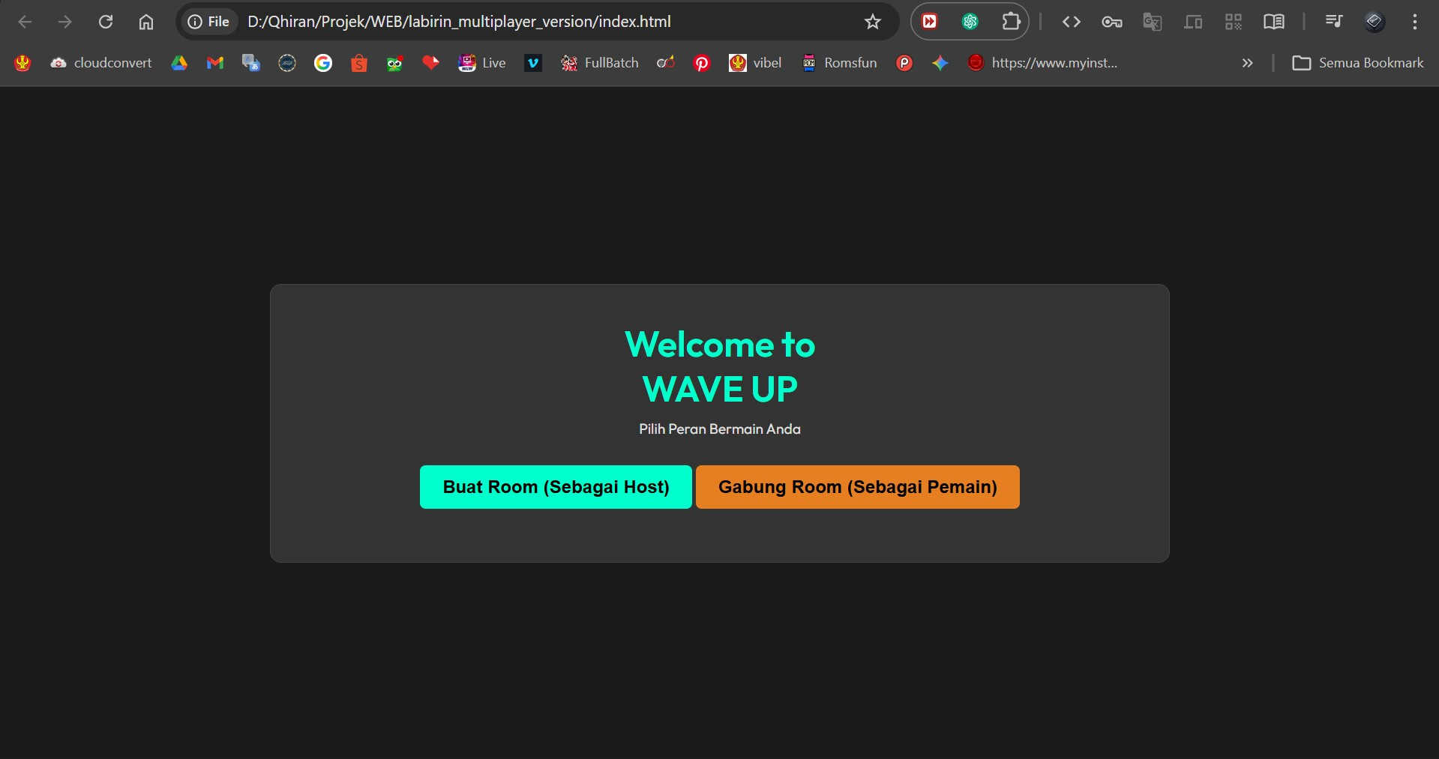

6. Tampilan Lobi Host (Persiapan)
Sistem Generate Kode Room untuk Host dan pengaturan waktu.
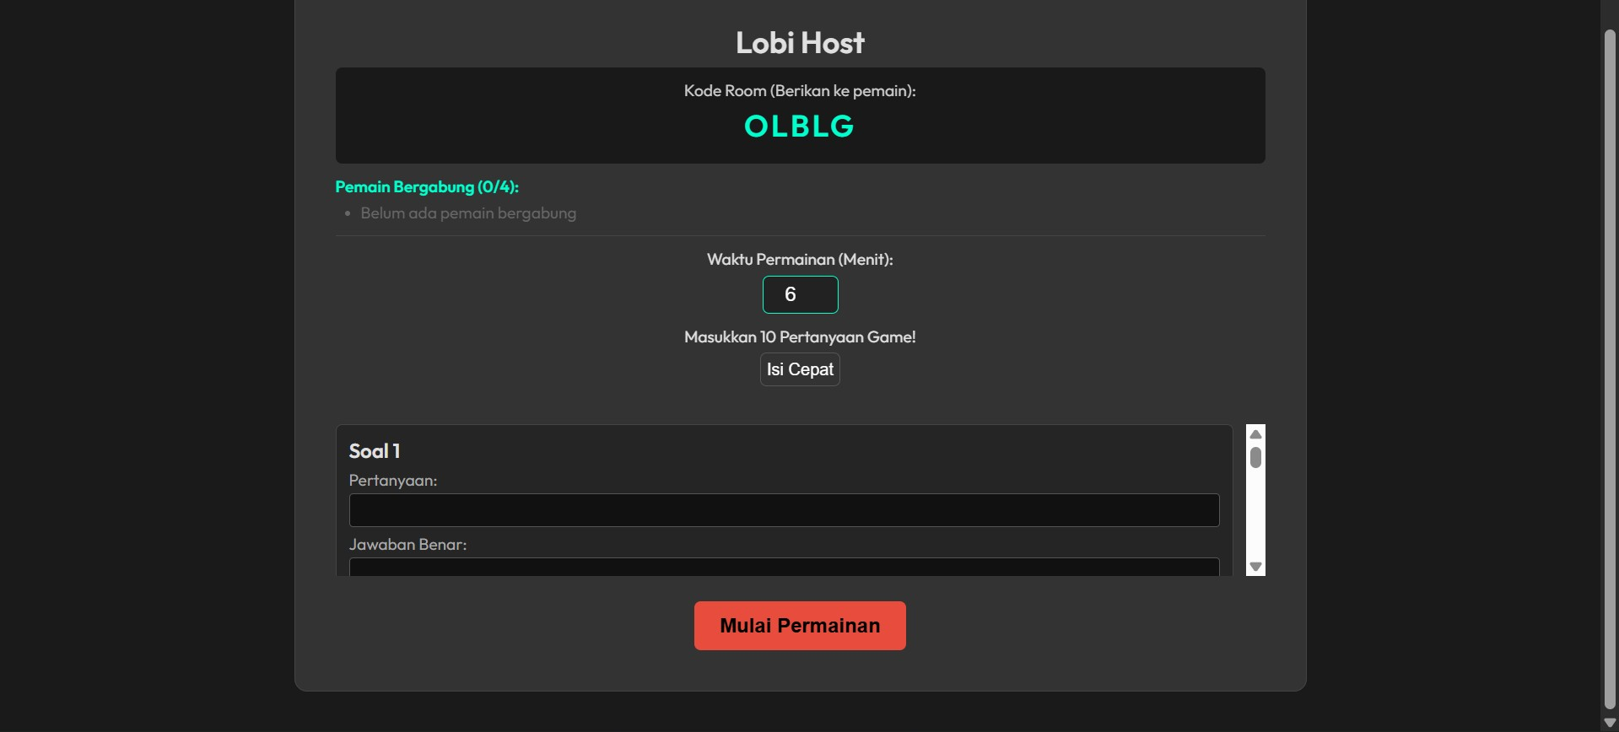

7. Tampilan Lobi Host (Pemain Bergabung)
Sistem sinkronisasi saat pemain masuk ke room (1/4).
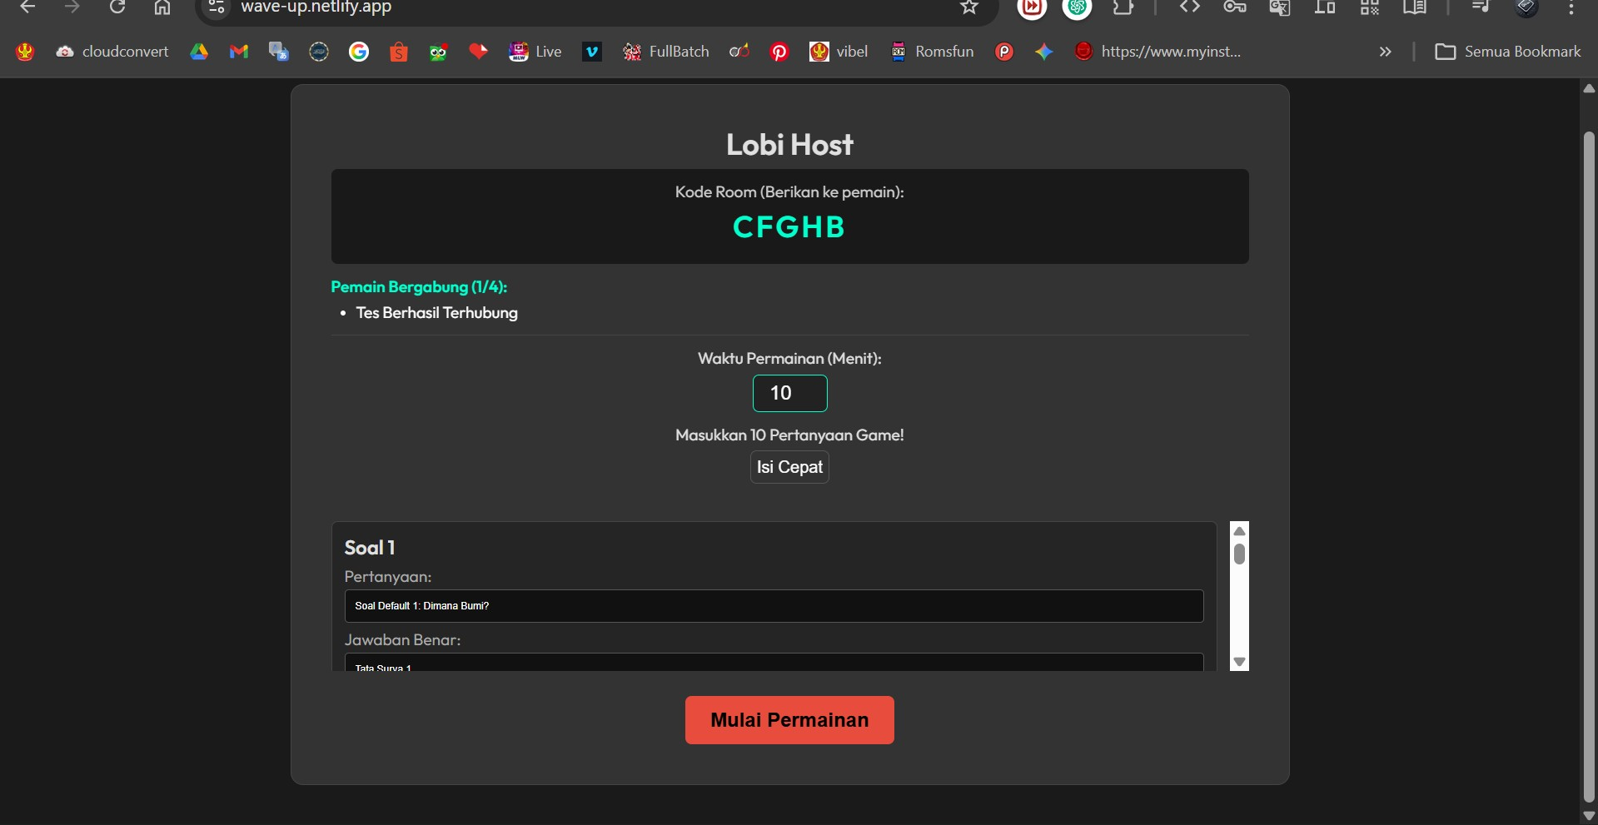

Fase 3: Detil Header dan Komponen Permainan (Web)

8. Tampilan Header Status
Komponen informasi Waktu dan Skor yang berjalan real-time.
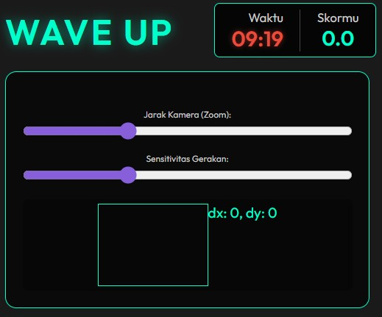

9. Detail Area Labirin
Implementasi grid labirin padat dan titik tujuan berwarna.
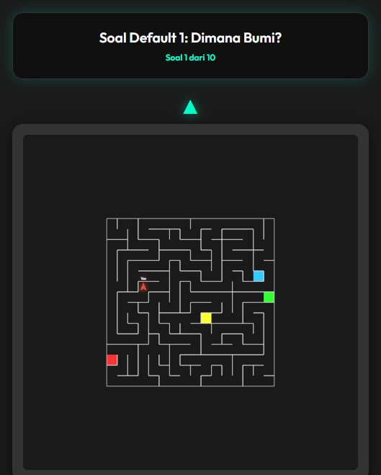

10. Detail Legenda Jawaban UI
Daftar pilihan ganda berupa tombol warna dengan label jawaban.
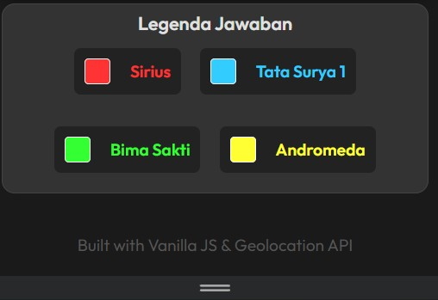

Fase 4: Tahap Multiplayer (Antarmuka Pemain & Mobile)

11. Tampilan Form Gabung Permainan
Antarmuka responsif bagi Pemain untuk input Nama dan Kode Room.
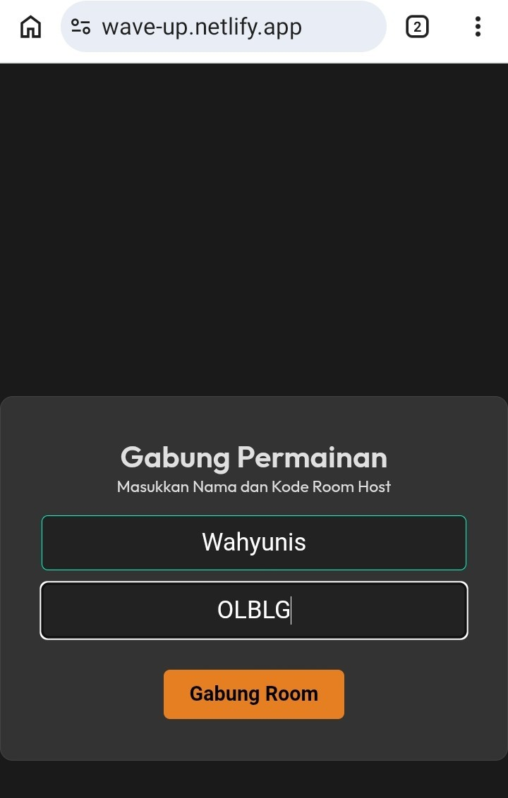

12. Tampilan Ruang Tunggu Pemain
Logika status pemain: Menunggu Host memulai permainan.
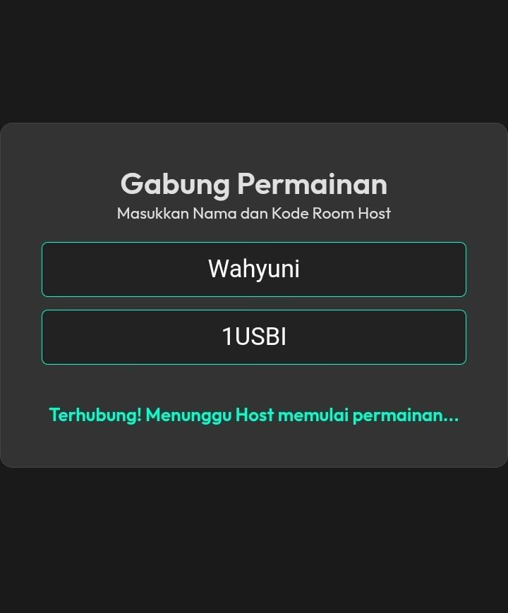

Dokumentasi Langkah Pembuatan Aplikasi WAVE UP
13. Tampilan Pengaturan Permainan (Mobile)
Tampilan responsif mencakup pengaturan kamera dan layar soal.

Dokumentasi Langkah Pembuatan Aplikasi WAVE UP
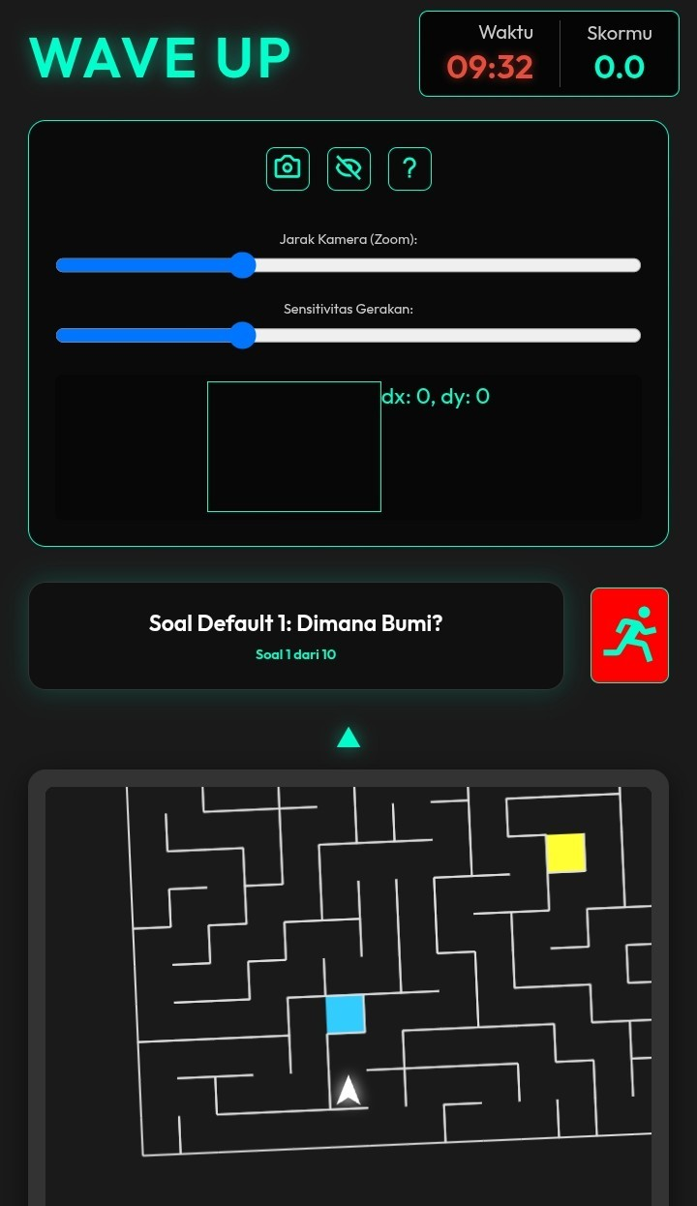
Dokumentasi Langkah Pembuatan Aplikasi WAVE UP

14. Tampilan Gameplay Labirin (Mobile View)
Tampilan navigasi layar penuh saat menjalankan karakter.
